សូមស្វាគមន៍ការអញ្ជើញមកដល់

សាកលវិទ្យាល័យ ឯកទេស នៃកម្ពុជា,CUS



កិច្ចការស្រាវជ្រាវ

ប្រធានបទ

PCS AND MACS

ណែនាំដោយលោកគ្រូ Huot panharith

ស្រាវជ្រាវដោយនិស្សិត

ឈ្មោះ ណែម​ មករា គ្រី ស៊ាងឡុង

មុខវិជ្ជា Microprocessor & Computer Architecture

មហាវិទ្យាល័យ វិទ្យាសាស្ត្រ និងបច្ចេកវិជ្ជា

ឯកទេស : វិទ្យាសាស្ត្រកុំព្យូទ័រ

ជំនាន់ទី ១៥ ឆ្នាំទី ០២ ឆមាសទី ០២

ឆ្នាំសិក្សា ២០២២ - ២០២៣



PCs (កុំព្យូទ័រ) ជាធម្មតាសំដៅលើកុំព្យូទ័រផ្ទាល់ខ្លួន។ កុំព្យូទ័រផ្ទាល់ខ្លួនគឺជាឧបករណ៍កុំព្យូទ័រដែលមានគោលបំណងទូទៅដែលត្រូវបានរចនាឡើងសម្រាប់ការប្រើប្រាស់បុគ្គល។ ពួកវាត្រូវបានប្រើជាទូទៅសម្រាប់កិច្ចការដូចជា ដំណើរការពាក្យ ការរុករកគេហទំព័រ ការប្រើប្រាស់ពហុព័ត៌មាន ការលេងហ្គេម និងច្រើនទៀត។ កុំព្យូទ័រជាធម្មតាមានឯកតាដំណើរការកណ្តាល (CPU) អង្គចងចាំ ឧបករណ៍ផ្ទុក ឧបករណ៍បញ្ចូល/ទិន្នផល (ដូចជាក្តារចុច និងកណ្តុរ) និងម៉ូនីទ័របង្ហាញ។ កុំព្យូទ័រអាចដំណើរការប្រព័ន្ធប្រតិបត្តិការផ្សេងៗ រួមទាំង Windows, Macs OS និងLinux ។ ពួកគេផ្តល់នូវភាពបត់បែន និងជម្រើសប្ដូរតាមបំណង ដែលអនុញ្ញាតឱ្យអ្នកប្រើប្រាស់ដំឡើង និងកំណត់រចនាសម្ព័ន្ធកម្មវិធី និងផ្នែករឹងតាមតម្រូវការរបស់ពួកគេ។

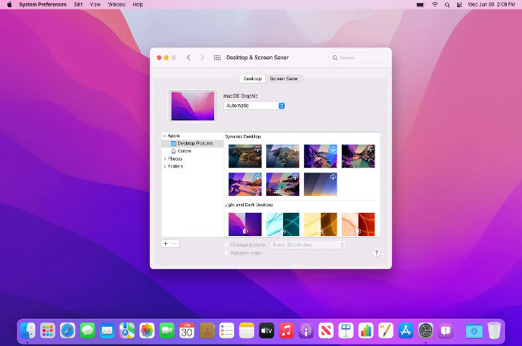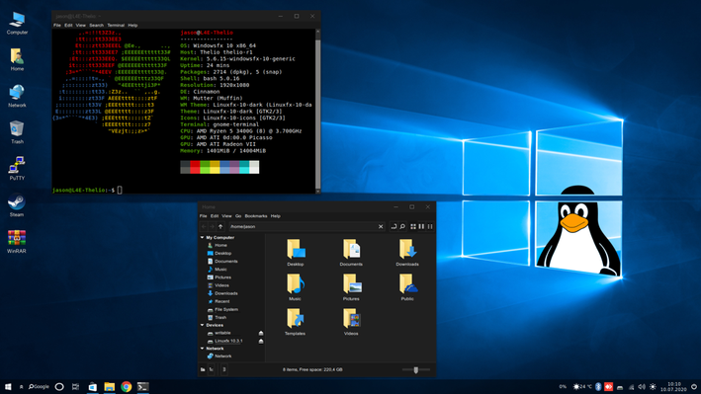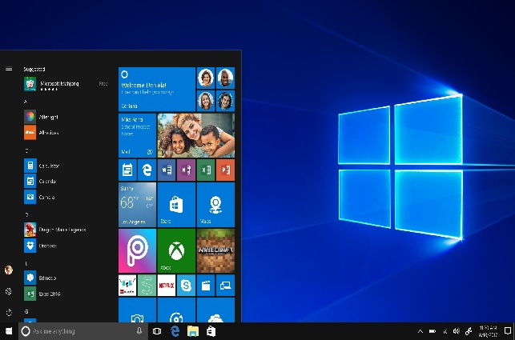

Macs OS

Linux

Windows



Voice Communication (ការទំនាក់ទំនងជាសំឡេង)៖ PCS ផ្តល់សេវាកម្មទំនាក់ទំនងជាសំឡេង ជាចម្បង ដែលអនុញ្ញាតឱ្យបុគ្គលធ្វើការ និងទទួលការហៅទូរសព្ទដោយឥតខ្សែ។ វាប្រើប្រាស់បច្ចេកវិជ្ជាបណ្តាញកោសិកាដើម្បីបង្កើតការតភ្ជាប់រវាងឧបករណ៍ចល័ត ដែលអនុញ្ញាតឱ្យអ្នកប្រើប្រាស់អាចទំនាក់ទំនងគ្នាទៅវិញទៅមកក្នុងពេលវេលាជាក់ស្តែង។

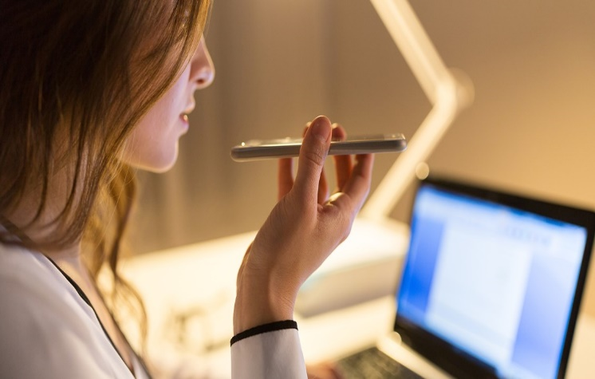

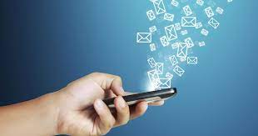Messaging:(ការផ្ញើសារ)៖ PCS គាំទ្រសេវាកម្មផ្ញើសារផ្សេងៗ រួមទាំងសេវាសារខ្លី (SMS) និងសេវាផ្ញើសារពហុមេឌៀ (MMS) ដែលអាចឱ្យអ្នកប្រើប្រាស់ផ្ញើ និងទទួលសារជាអក្សរ រូបភាព វីដេអូ និងមាតិកាពហុព័ត៌មានផ្សេងទៀត។ ការផ្ញើសារបានក្លាយជាផ្នែកសំខាន់មួយនៃ PCS ដែលផ្តល់នូវមធ្យោបាយទំនាក់ទំនងដ៏ងាយស្រួល និងមានប្រសិទ្ធភាព។

Internet Access:(ការចូលប្រើអ៊ីនធឺណិត)៖ PCS ផ្តល់នូវការតភ្ជាប់អ៊ីនធឺណិត ដែលអនុញ្ញាតឱ្យអ្នកប្រើប្រាស់ចូលប្រើអ៊ីនធឺណិតដោយប្រើឧបករណ៍ចល័តដូចជាស្មាតហ្វូន ថេប្លេត និងកុំព្យូទ័រយួរដៃ។ នេះអនុញ្ញាតឱ្យអ្នកប្រើប្រាស់រុករកគេហទំព័រ ពិនិត្យអ៊ីមែល ប្រើប្រាស់ប្រព័ន្ធផ្សព្វផ្សាយសង្គម ចាក់វីដេអូ និងចូលប្រើសេវាកម្មអនឡាញផ្សេងៗនៅពេលកំពុងធ្វើចលនា។

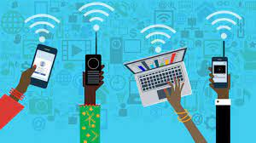

Email and Instant Messaging:(អ៊ីមែល និងការផ្ញើសារភ្លាមៗ) PCS អនុញ្ញាតឱ្យអ្នកប្រើប្រាស់ចូលប្រើគណនីអ៊ីមែលរបស់ពួកគេ និងផ្ញើ/ទទួលអ៊ីមែលដោយប្រើកម្មវិធីអ៊ីមែលពិសេស ឬចំណុចប្រទាក់តាមគេហទំព័រនៅលើឧបករណ៍ចល័តរបស់ពួកគេ។ លើសពីនេះ កម្មវិធីផ្ញើសារភ្លាមៗដូចជា WhatsApp, Telegram និង Facebook Messenger អាចចូលប្រើបានតាមរយៈ PCS ដែលជួយសម្រួលដល់ការសន្ទនាតាមអត្ថបទតាមពេលវេលាជាក់ស្តែងជាមួយទំនាក់ទំនង។

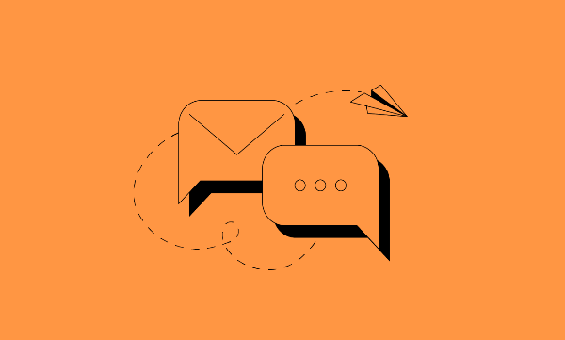

Location-based Services(សេវាផ្អែកលើទីតាំង)៖ PCS រួមបញ្ចូលសេវាកម្មផ្អែកលើទីតាំង (LBS) ដែលប្រើប្រាស់ GPS (ប្រព័ន្ធកំណត់ទីតាំងសកល) ឬបច្ចេកវិទ្យាកំណត់ទីតាំងផ្សេងទៀតដើម្បីកំណត់ទីតាំងភូមិសាស្ត្រនៃឧបករណ៍ចល័ត។ សេវាកម្មទាំងនេះរួមមានការរុករក ការគូសផែនទី ការចែករំលែកទីតាំង និងសេវាកម្មដែលមានមូលដ្ឋានលើតំបន់ជិតស្និទ្ធ ការបង្កើនបទពិសោធន៍អ្នកប្រើប្រាស់ និងការបើកកម្មវិធីដូចជាការជិះតាមផ្ទះ ការបិទភ្ជាប់ទីតាំង និងការផ្សាយពាណិជ្ជកម្មផ្អែកលើទីតាំង។

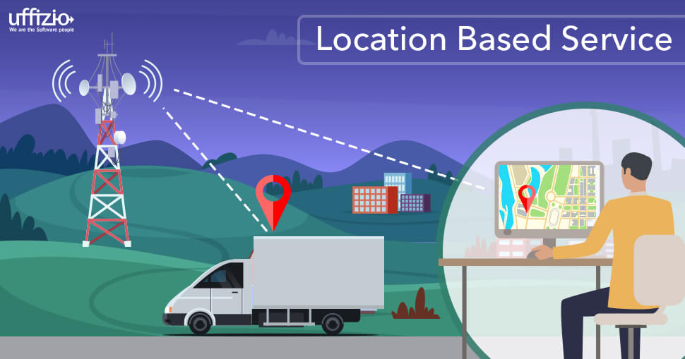

Mobile Banking and Payments: PCS បានជួយសម្រួលដល់ការរីកចម្រើននៃសេវាធនាគារចល័ត និងការទូទាត់ ដែលអនុញ្ញាតឱ្យអ្នកប្រើប្រាស់ធ្វើប្រតិបត្តិការហិរញ្ញវត្ថុដោយប្រើឧបករណ៍ចល័តរបស់ពួកគេ។ នេះរួមបញ្ចូលទាំងលក្ខណៈពិសេសដូចជាកាបូបចល័ត ការទូទាត់ពីមនុស្សម្នាក់ទៅមនុស្សម្នាក់ ការទូទាត់វិក្កយបត្រ និងកម្មវិធីធនាគារចល័តដែលផ្តល់នូវការចូលប្រើព័ត៌មានគណនី និងប្រវត្តិប្រតិបត្តិការ។

Macs (ខ្លីសម្រាប់ Macintosh): Macs គឺជាពាក្យដែលប្រើសម្រាប់សំដៅលើកុំព្យូទ័រ Apple Macintosh ។ Macintosh ដែលជាញឹកញាប់អក្សរកាត់ថា Mac គឺជាបន្ទាត់នៃកុំព្យូទ័រផ្ទាល់ខ្លួនដែលត្រូវបានអភិវឌ្ឍ និងផលិតដោយ Apple Inc ។ Macs ត្រូវបានគេស្គាល់ថាសម្រាប់ការរចនាដ៏រលោង ចំណុចប្រទាក់ងាយស្រួលប្រើ និងរួមបញ្ចូលជាមួយប្រព័ន្ធប្រតិបត្តិការ macOS របស់ Apple ។

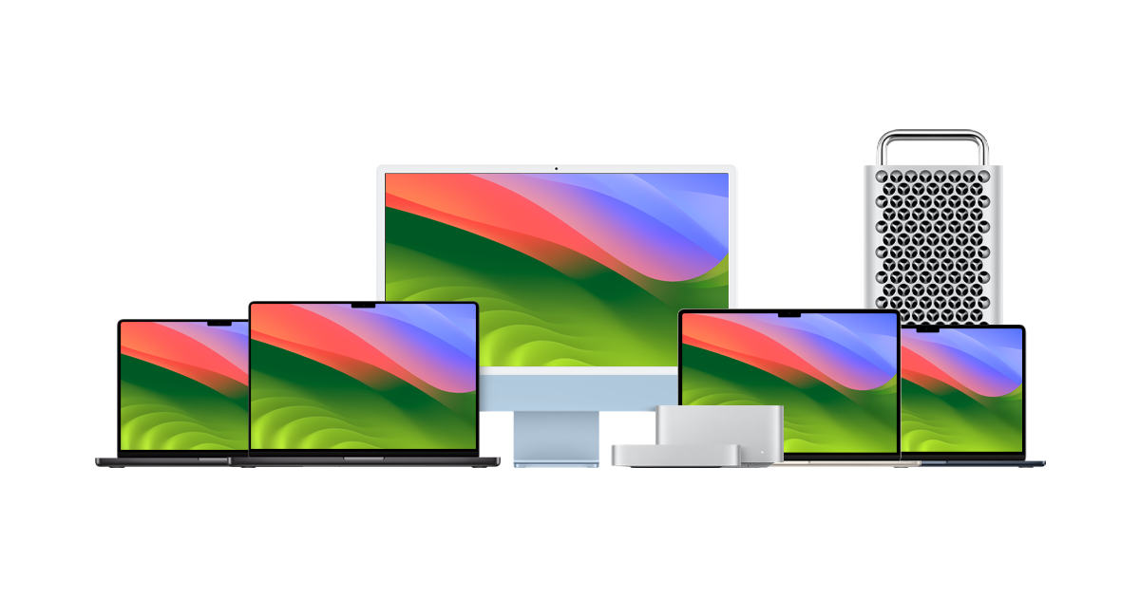

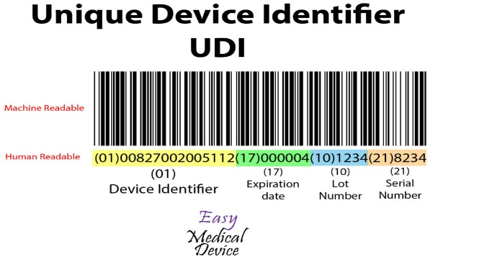Unique Device Identification (ការកំណត់អត្តសញ្ញាណឧបករណ៍ពិសេស): អាសយដ្ឋាន MAC គឺជាឧបករណ៍កំណត់អត្តសញ្ញាណតែមួយគត់ដែលបានកំណត់ទៅកាតចំណុចប្រទាក់បណ្តាញ (NICs) នៃឧបករណ៍បណ្តាញ ដូចជាកុំព្យូទ័រ រ៉ោតទ័រ និងកុងតាក់។ អាសយដ្ឋានទាំងនេះជាធម្មតាត្រូវបានបញ្ចូលកូដទៅក្នុងផ្នែករឹង ហើយបម្រើជាឧបករណ៍កំណត់អត្តសញ្ញាណអចិន្ត្រៃយ៍ និងជាសកលនៅលើបណ្តាញ។

Data Link Layer Communication: MAC ជួយសម្រួលទំនាក់ទំនងរវាងឧបករណ៍នៅលើបណ្តាញមូលដ្ឋានដូចគ្នា ឬបណ្តាញរង។ នៅពេលដែលទិន្នន័យត្រូវបានបញ្ជូនពីឧបករណ៍មួយទៅឧបករណ៍មួយទៀត អាសយដ្ឋាន MAC ត្រូវបានប្រើដើម្បីកំណត់អត្តសញ្ញាណអ្នកទទួលទិន្នន័យដែលមានបំណងនៅស្រទាប់តំណទិន្នន័យ។

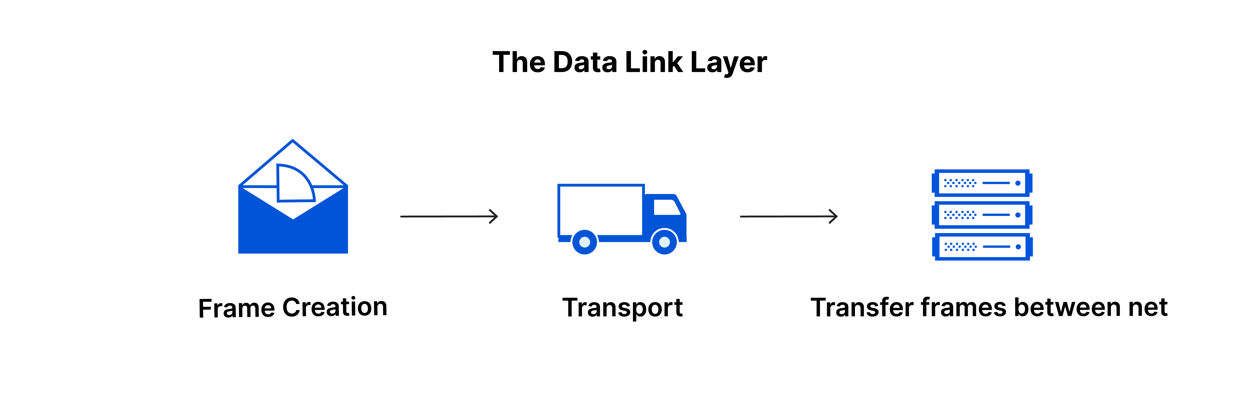

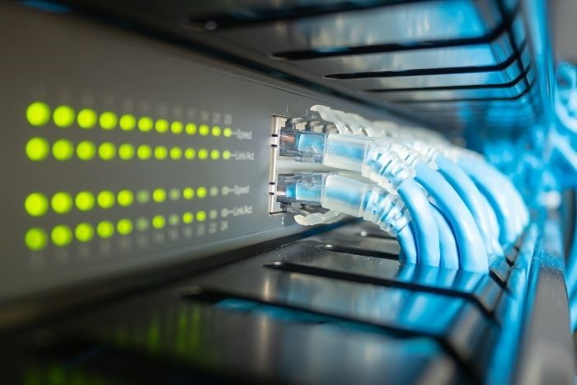Ethernet Networks:(បណ្តាញ Ethernet) MAC ត្រូវបានភ្ជាប់ជាចម្បងជាមួយបណ្តាញ Eternet ដែលត្រូវបានគេប្រើយ៉ាងទូលំទូលាយសម្រាប់បណ្តាញមូលដ្ឋានដែលមានខ្សែ (LANs) និងបណ្តាញឥតខ្សែមួយចំនួន។ អ៊ីសឺរណិតប្រើប្រាស់ពិធីការ MAC ដូចជា Carrier Sense Multiple Access with Collision Detection (CSMA/CD) ដើម្បីគ្រប់គ្រងការចូលប្រើឧបករណ៍ផ្ទុកបណ្តាញ និងការពារការប៉ះទង្គិចទិន្នន័យ។



សូមអរគុណអ្នកទាំងគ្នា!